广元市工业总量扩大 运行质量提高

2012年，广元市强力实施工业强市和资源转化战略，紧紧围绕科学发展主题和加快转变经济发展方式主线，以“两化”互动、创新驱动为着力点，牢牢把握“稳定增势，加快发展”的工作基调，以项目投资为抓手，产业发展为支撑，广元市工业经济实现了又好又快发展。

一、 工业强力支撑经济增长

2012年，工业对GDP增长的贡献率为58.6%，拉动GDP增长8.1个百分点。贡献率分别比一、三产业高50.9、34.9个百分点；拉动增长分别比一、三产业高7.0、4.8个百分点。工业化率40.5%，比去年提高1.9个百分点。工业在三次产业结构调整（由2007年的28.0：33.5:38.5调整为2012年的19.6：47.0：33.4）和产业结构四次大跨越（2006年二产超一产，2009年工业超农业，2010年二产超三产，2011年工业超三产）中起主导作用。

二、总量不断壮大

2012年，全部工业增加值189.91亿元，比上年净增34.12亿元。其中，规模以上工业增加值达到171.5亿元，比上年净增32.8亿元。规上增加值总量实现新突破，在全省排位结束了自1998年实行规模以上统计以来居第18位以后的局面，首次进入全省第17位。

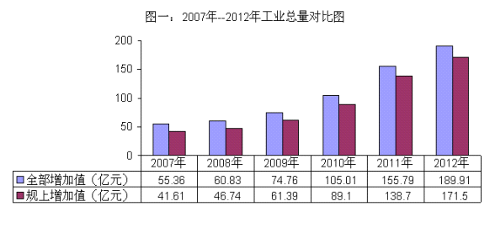

三、发展速度较快

2012年，工业生产快速增长。全部工业增速保持在22%以上，规上工业累计增速各月保持在18%以上，一直保持全省前四位，快于全国、全省。全年全部工业增长22.1%，其中，规模以上工业增长18.0%，增速比全省高1.9个百分点，比全国高8个百分点。

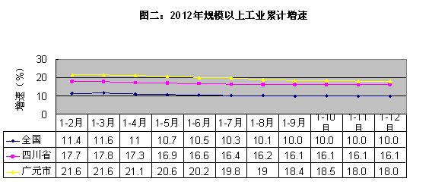

分经济类型看，规模以上工业中股份制、国有、其他类型工业快速增长，外商及港澳台商投资和集体工业增长平稳，股份合作制工业下降。股份制工业增长19.0%，国有工业增长16.5%，其他类型工业增长16.2%，外商及港澳台商工业增长9.4%，集体工业增长8.8%,股份合作工业下降0.5%。

分轻重工业看，轻工业增速快于重工业，轻工业增长20.7%，重工业增长16.5%。

分行业看，33个大类行业有29个增长4个下降，行业增长面为87.9%。增加值增长较大的行业有：废弃资源利用业（174.6%）、黑色金属矿采选业（126.3%）、印刷业和记录媒介的复制（111.1%）、橡胶制品业（86.0%）、金属制品业（71.2%）。

分产品产量看，产品产量增多降少，统计监测的104种主要工业产品有69种增长，增长面为66.3%。增长较大的有：铁矿石原矿量（59.4%）、中成药（58.7%）、发电量（40.1%）、商品混凝土（33.5%）。

四、结构调整显成效

非公有制经济发展迅速，份额提高，企业经营活力更加彰显，内生发展动力增强。规模以上工业中非公有制工业增长18.2%，比公有制工业增速快2.2个百分点，快于规模以上工业增速0.2个百分点；非公有制工业对规模以上工业增长的贡献率为91.9%；规模以上工业中公有制工业占9.0%，非公有占91%。

轻重工业的比重有一定的的改变，轻重工业发展渐趋合理。轻工业比重提高，规模以上工业轻重比由2011年的37.4：62.6调整为2012年的38.9：61.1，轻工业比重提高1.5个百分点。

县区工业发展加快，在广元市的份额提高。县区属工业占比由2011年的64.8%上升到2012年的66.5，提升了1.7个百分点。四县三区除元坝区、青川县占比略有下降外，其他县区均不同程度上升，旺苍县占比最大（18.3%），利州区占比提升最快（1.2个百分点）。

行业覆盖率提高，行业结构调整初见成效。行业大类覆盖率由上年的79.5%提高到80.5%。33个大类行业中占比上升的有29个，下降的有4个。增加值占比超10%的有：农副食品加工业 （17.1%）、非金属矿物制品业（15.7%）、煤炭开采和洗选业（11.6%）。

高耗能行业增加值比重下降。2012年高能耗行业增加值占规模以上工业增加值的31.5%，比去年低0.7个百分点。高耗能行业增加值增速低于规模以上工业增加值增速2.8个百分点。

高新技术产业占比提高。2012年，高新技技术产业产值占规模以上工业的11.7%，比去年提高1.1个百分点。

五、五大板块发展较好

2012年，五大板块工业实现增加值128.32亿元，比上年增长15.6%，占全部规模以上工业增加值的比重为74.8%，对规模以上工业增长的贡献率为66.5%，拉动规模以上工业增长12.0个百分点。其中，农副产品加工业占比最大，超过规模以上工业的四分之一。农副产品加工业和能源工业对规模以上工业的贡献较大，分别为20.0%和18.3%。

六、重点行业和企业贡献大

2012年，非金属矿物制品、农副产品加工、煤炭采选业等9大重点行业全面增长，实现工业增加值125.30亿元（占规模以上工业的73.1%），比上年增长15.1%，贡献率63.3%，拉动增长11.4个百分点。增速最高的是医药业达40.5%。贡献和拉动最大的是非金属矿物制品业，对规上工业的贡献率11.4%，拉动增长2.0个百分点。

150户重点企业（进入规上范围138户）工业总产值456.57亿元，比上年增长15.8%，占规模以上工业的82.0%，对规上工业产值贡献率64.6%，拉动增长13.5个百分点；主营业务收入454.72亿元，比上年增长15.6%，占规模以上工业的82.0%，对规上工业收入贡献率64.1%，拉动增长13.4个百分点；利润总额26.07亿元，比上年增长25.7%，占规模以上工业的81.2%，对规上工业利润贡献率63.3%，拉动增长22.5个百分点。

七、新进企业拉动明显

当年新进的58户企业实现产值40.07亿元，占规模以上工业总产值的7.2%，对规模以上工业产值增长的贡献率为33.8%，拉动规模以上工业产值增长7.1个百分点。

八、运行质量明显提高

2012年，规模以上工业主营业务收入554.79亿元，比上年增长20.9%，居全省第1位；利润总额32.09亿元，比上年增长35.6%，居全省第7位；利税总额48.48亿元，比上年增长34.1%，居全省第3位；亏损额1.72亿元，比上年减亏30.0%；总资产贡献率17.51%，比上年提高2.4个百分点；资产负债率58.82%，比上年降低2.5个百分点；流动资产周转率4.39次，比上年加快0.3次；工业经济效益综合指数296.83，比上年提升40.8点，为历史最好水平。

九、户数增加，规模壮大

2012年，规模以上工业企业347户，当年新进规模企业58户，其中规下升规上21户，当年新投产企业37户，规模以上工业户数比去年净增加36户。年产值25亿元以上企业1户，突破了为零的记录；产值10亿元以上企业9户，比上年增加1户，产值占比21.8%；产值5亿元以上企业22户，比上年增加4户，产值占比38.6%；亿元以上企业141户，比上年增加33户，产值占比82.1%。2012年户均产值16054万元，比上年提高806万元。

